**РОССИЙСКИЙ УНИВЕРСИТЕТ ДРУЖБЫ НАРОДОВ**

**Факультет физико-математических и естественных наук**

**Кафедра прикладной информатики и теории вероятностей**

**ОТЧЕТ**

**по лабораторной работе № 15**

*дисциплина:* Администрирование локальных сетей

Студент: Шагабаев Д.А.

Группа: НПИбд-02-18  
Студенческий билет №1032183650

Преподаватель: Королькова А.В.

**МОСКВА**

2021 г.

# Цель работы:

Настроить динамическую маршрутизацию между территориями организации.

# Постановка задачи:

1. Настроить динамическую маршрутизацию по протоколу OSPF на

маршрутизаторах msk-donskaya-dashagabaev-gw-1, msk-q42-gw-1, msk-hostel-gw-1,

sch-sochi-gw-1 (см. раздел 15.4.1).

2. Настроить связь сети квартала 42 в Москве с сетью филиала в г. Сочи

напрямую (см. раздел 15.4.2).

3. В режиме симуляции отследить движение пакета ICMP с ноутбука администратора сети на Донской в Москве (Laptop-PT admin) до компьютера

пользователя в филиале в г. Сочи pc-sochi-1.

4. На коммутаторе провайдера отключить временно vlan 6 и в режиме симуляции убедиться в изменении маршрута прохождения пакета ICMP с

ноутбука администратора сети на Донской в Москве (Laptop-PT admin) до

компьютера пользователя в филиале в г. Сочи pc-sochi-1.

5. На коммутаторе провайдера восстановить vlan 6 и в режиме симуляции

убедиться в изменении маршрута прохождения пакета ICMP с ноутбука

администратора сети на Донской в Москве (Laptop-PT admin) до компьютера пользователя в филиале в г. Сочи pc-sochi-1.

6. При выполнении работы необходимо учитывать соглашение об именовании

(см. раздел 2.5).

# Порядок выполнения работы:

1. Настроим динамическую маршрутизацию по протоколу OSPF на

маршрутизаторах msk-donskaya-dashagabaev-gw-1, msk-q42-gw-1, msk-hostel-gw-1,

sch-sochi-gw-1.

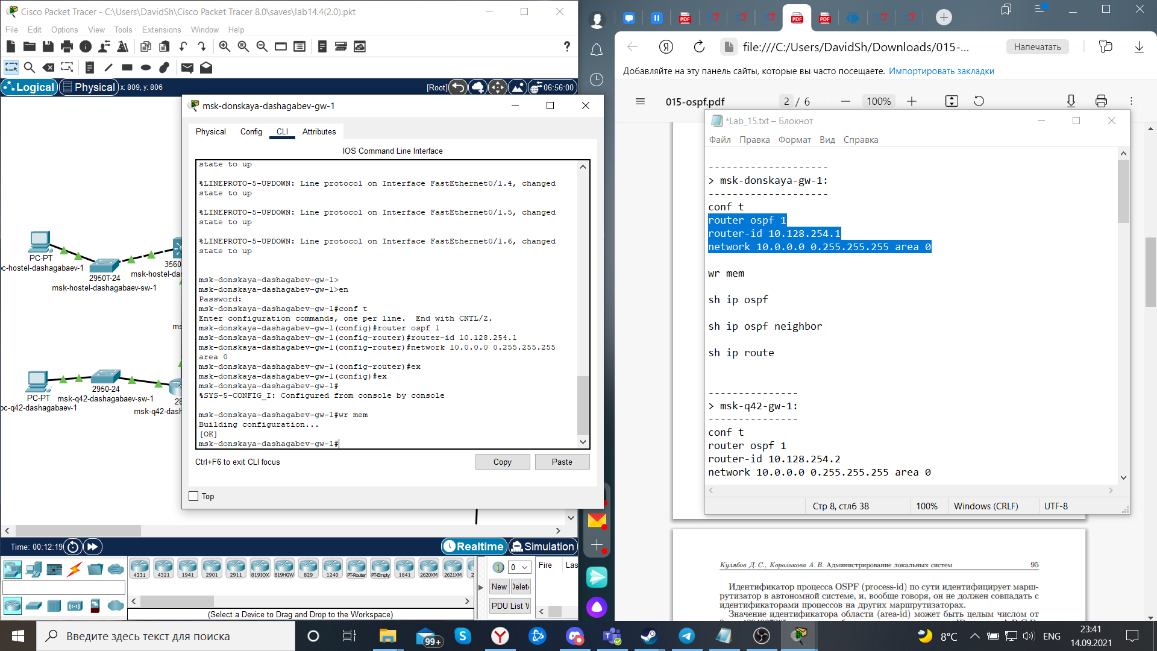

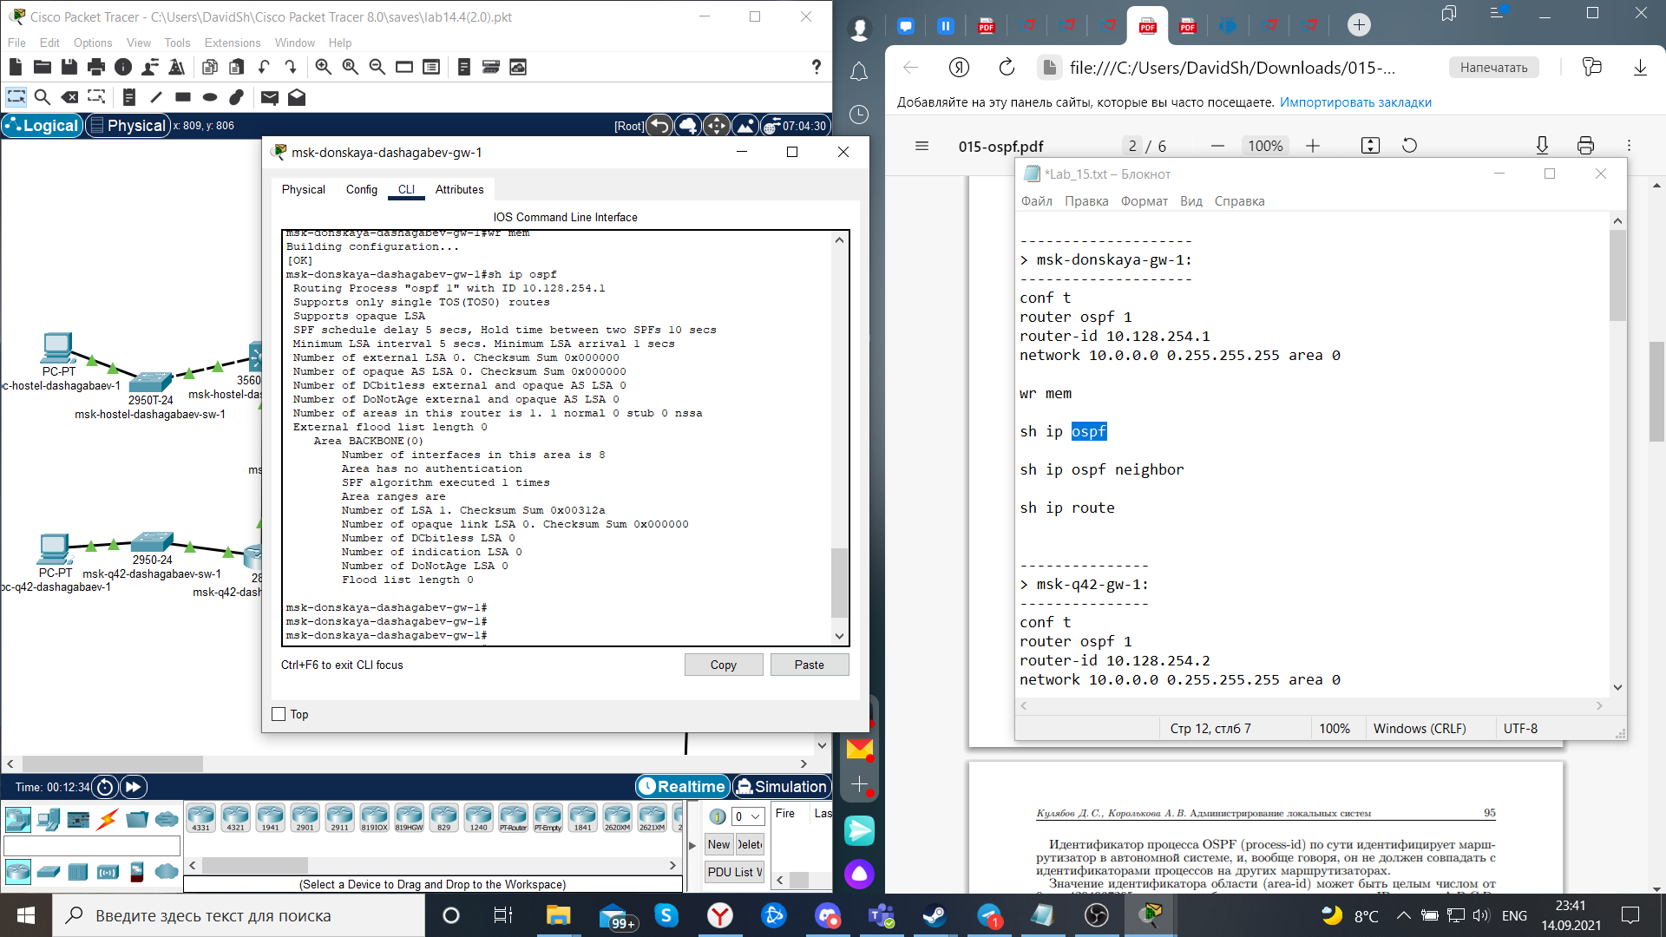

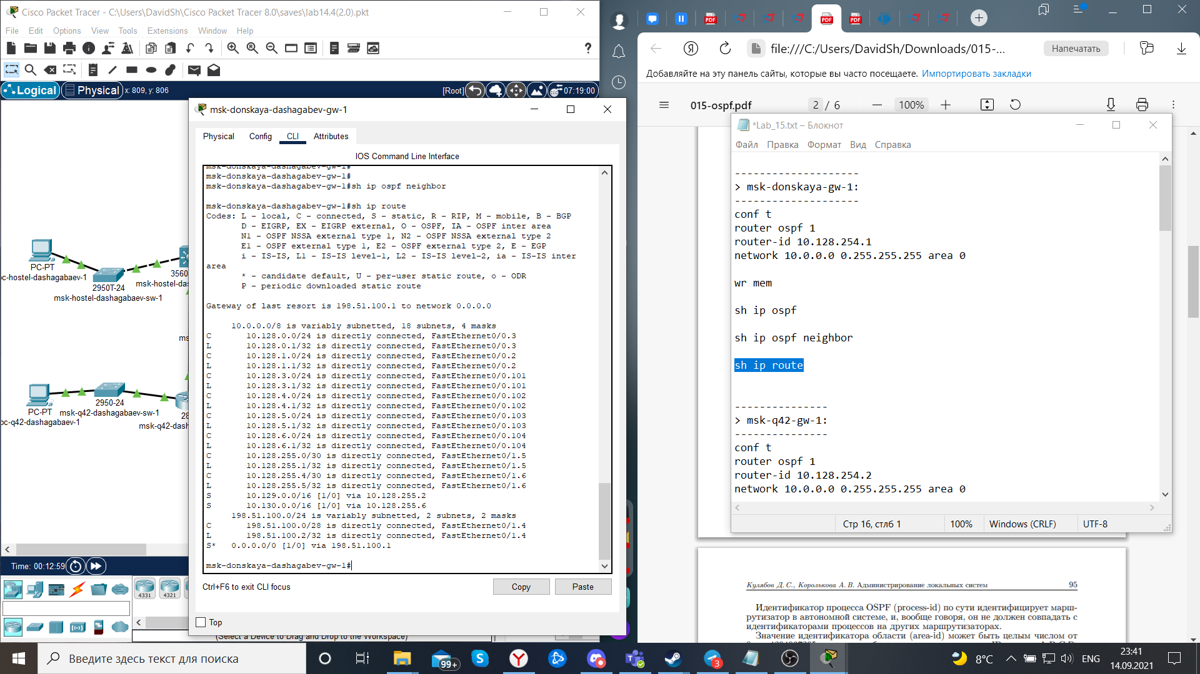

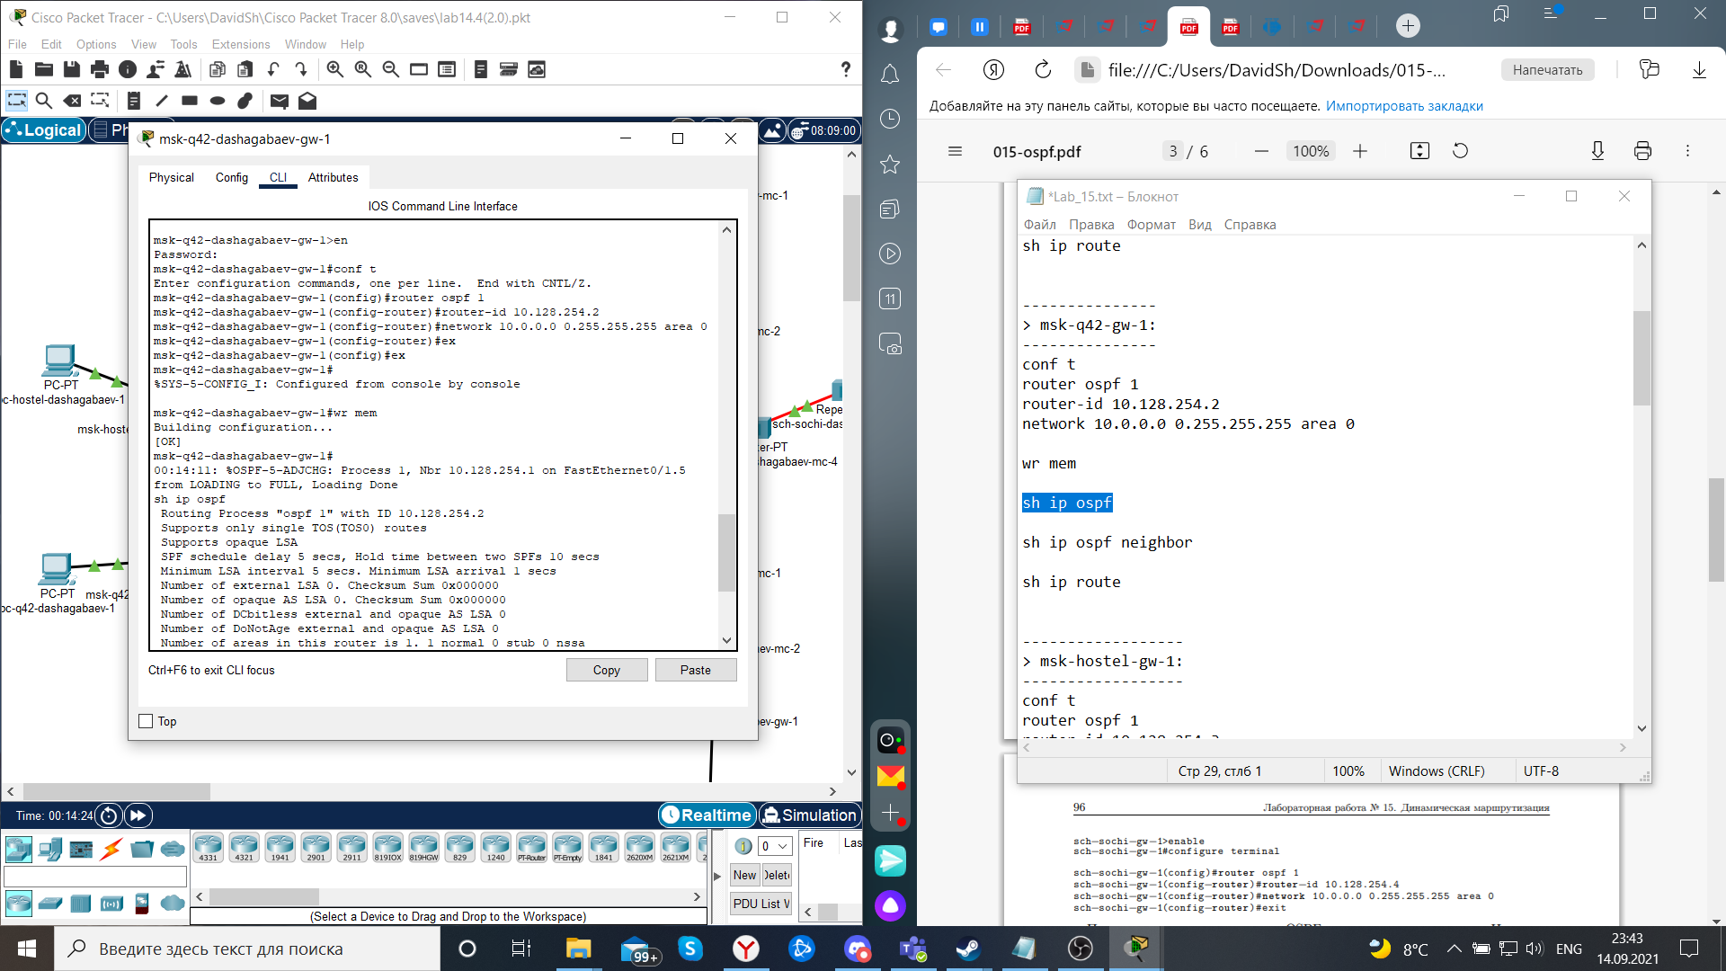

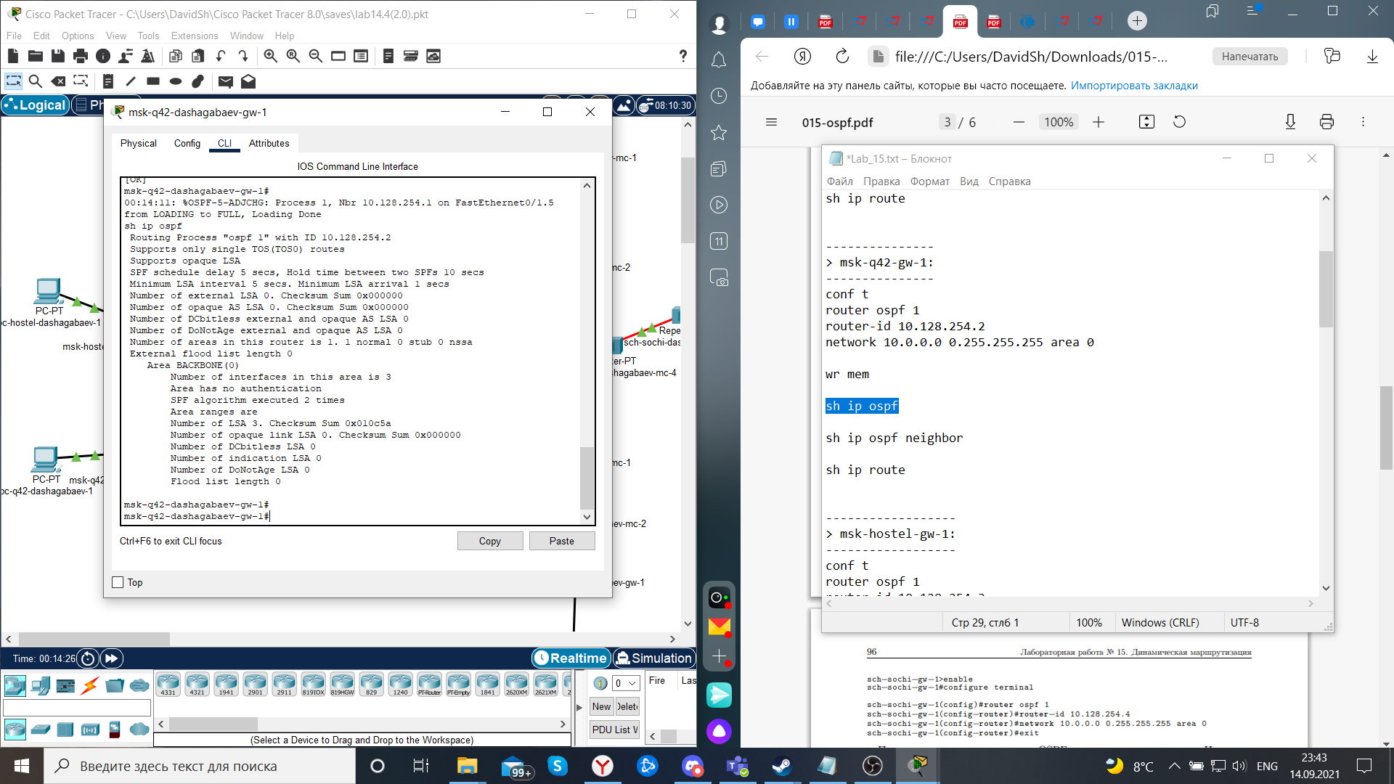

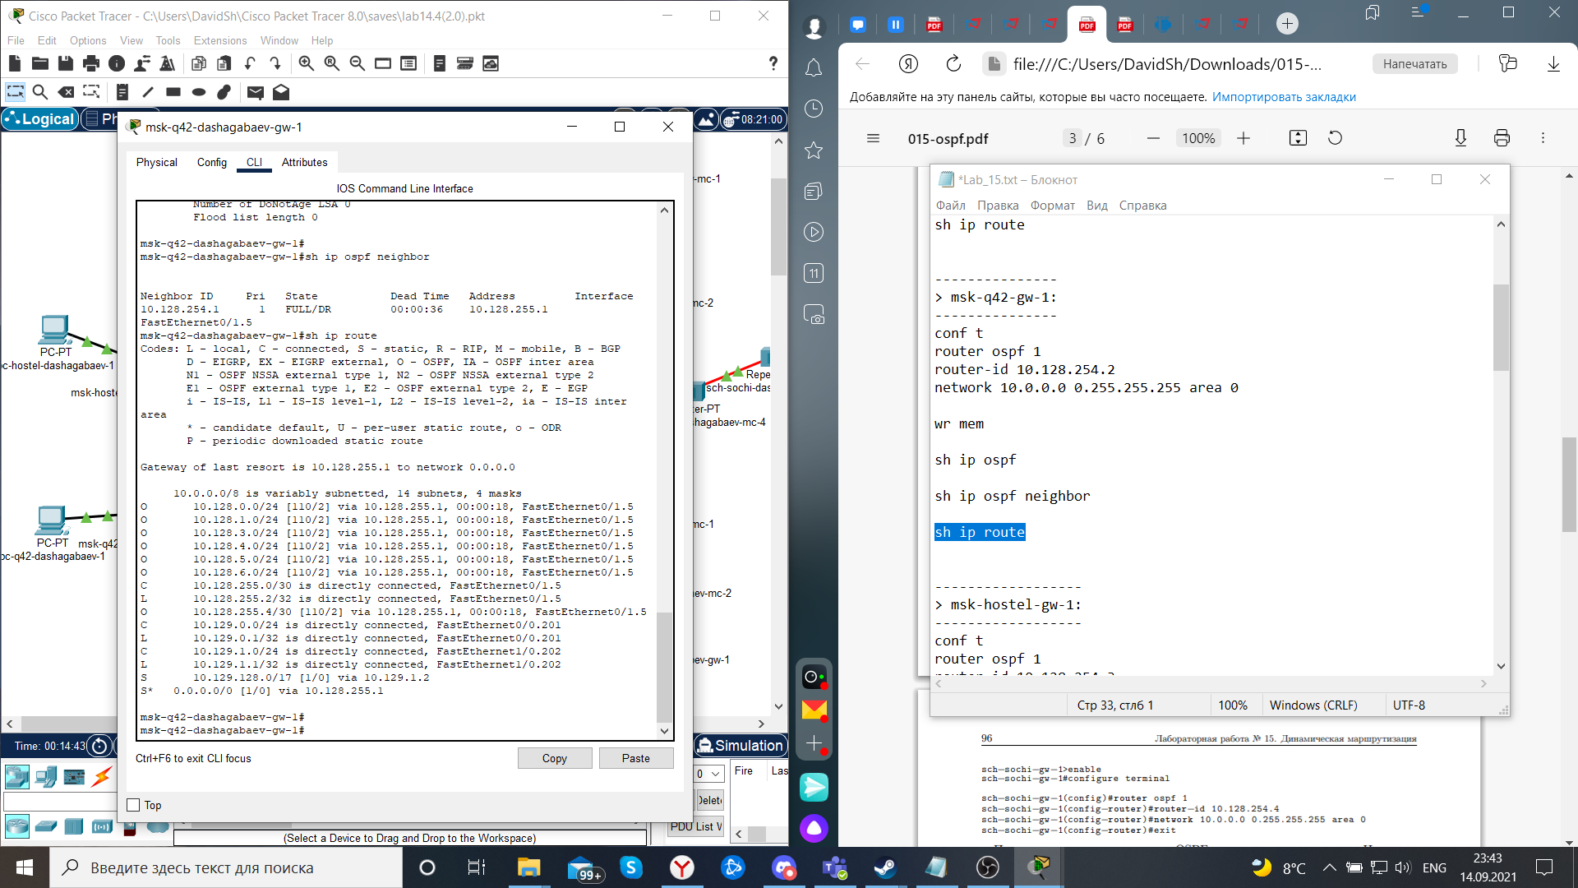

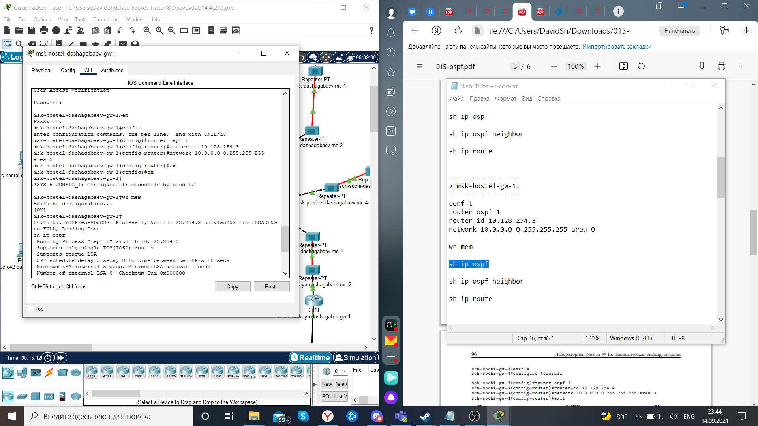

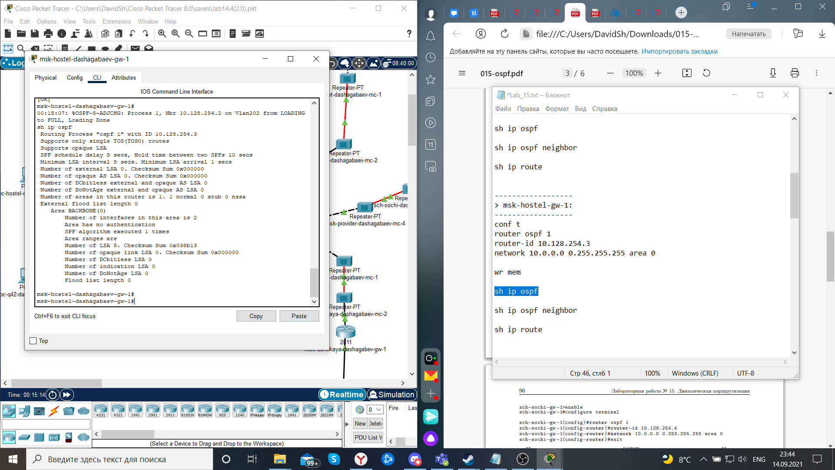

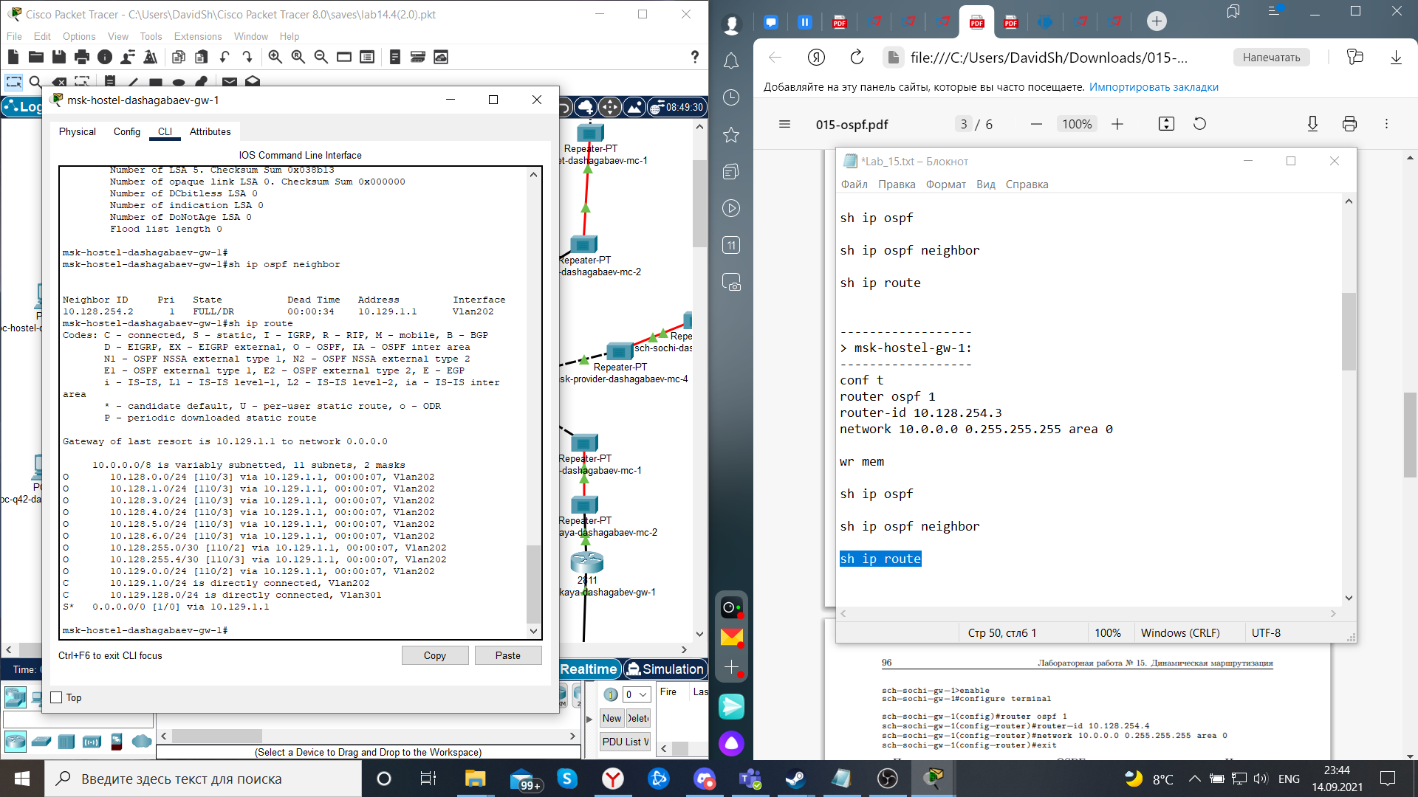

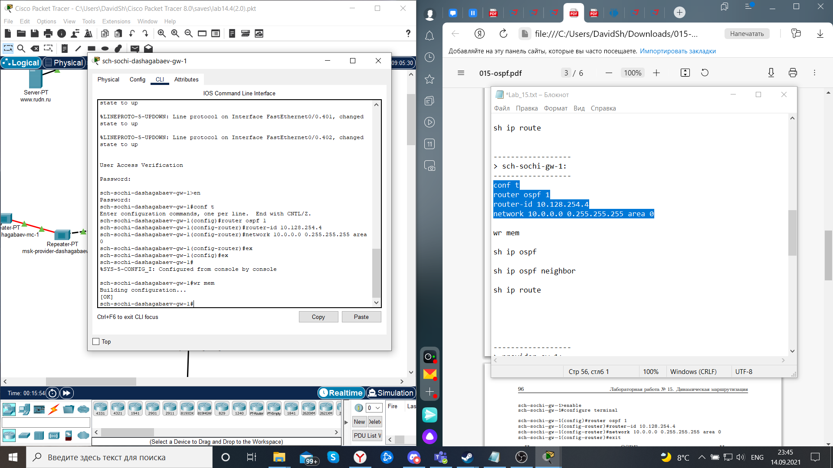

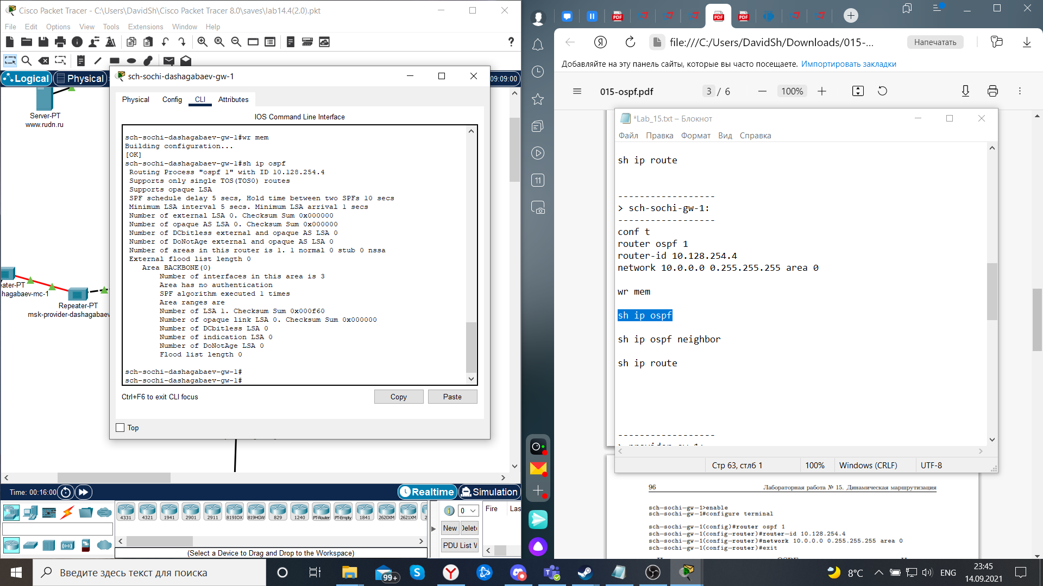

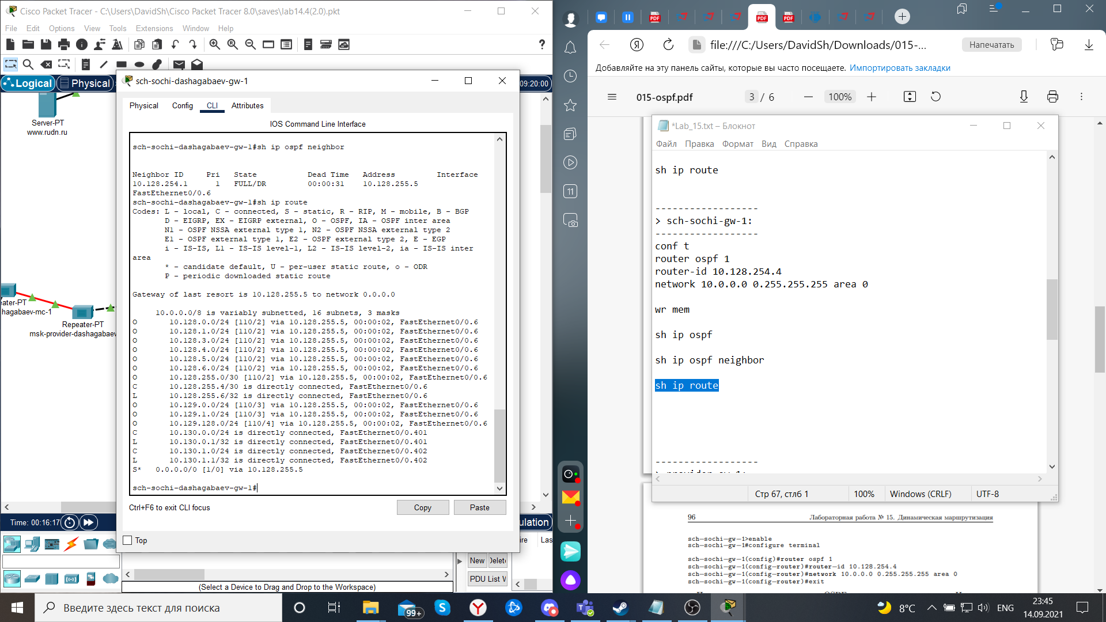

Что можно сказать о соседях OSPF на разных маршрутизаторах?

При введении команды sh ip ospf neighbor отображаются только те соседи OSFP, которые подключены по кабелям через коммутаторы к исходным маршрутизаторам.

Что можно сказать о маршрутных таблицах на разных маршрутизаторах?

Если заданы ip-адреса на соединяющих их интерфейсах, то настроены маршруты с одних маршрутизаторов на другие: на msk-donskaya-dashagabaev-gw-1 есть маршруты до всех роутеров внешних сетей; во внешних сетях есть маршруты до устройств своей сети и до msk-donskaya-dashagabaev-gw-1.

2. Настроим связь сети квартала 42 в Москве с сетью филиала в г. Сочи

напрямую.

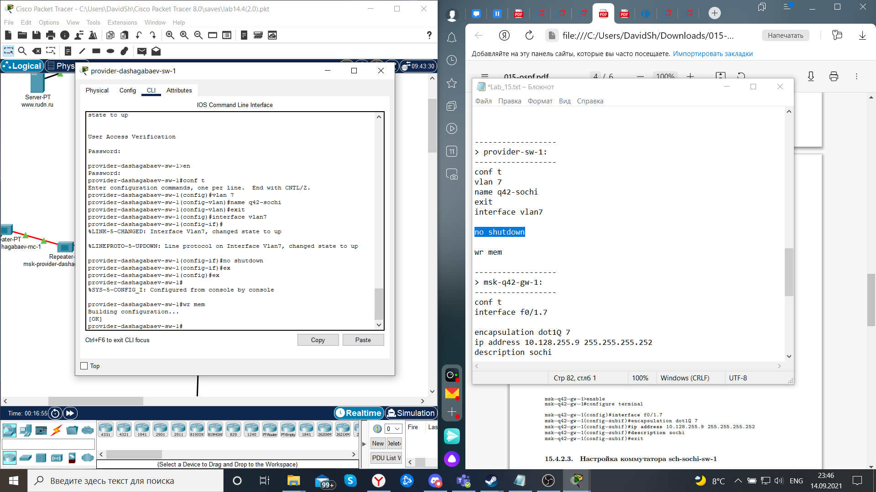

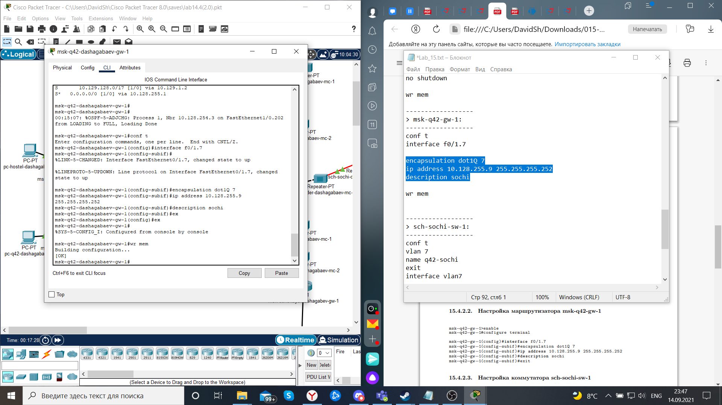

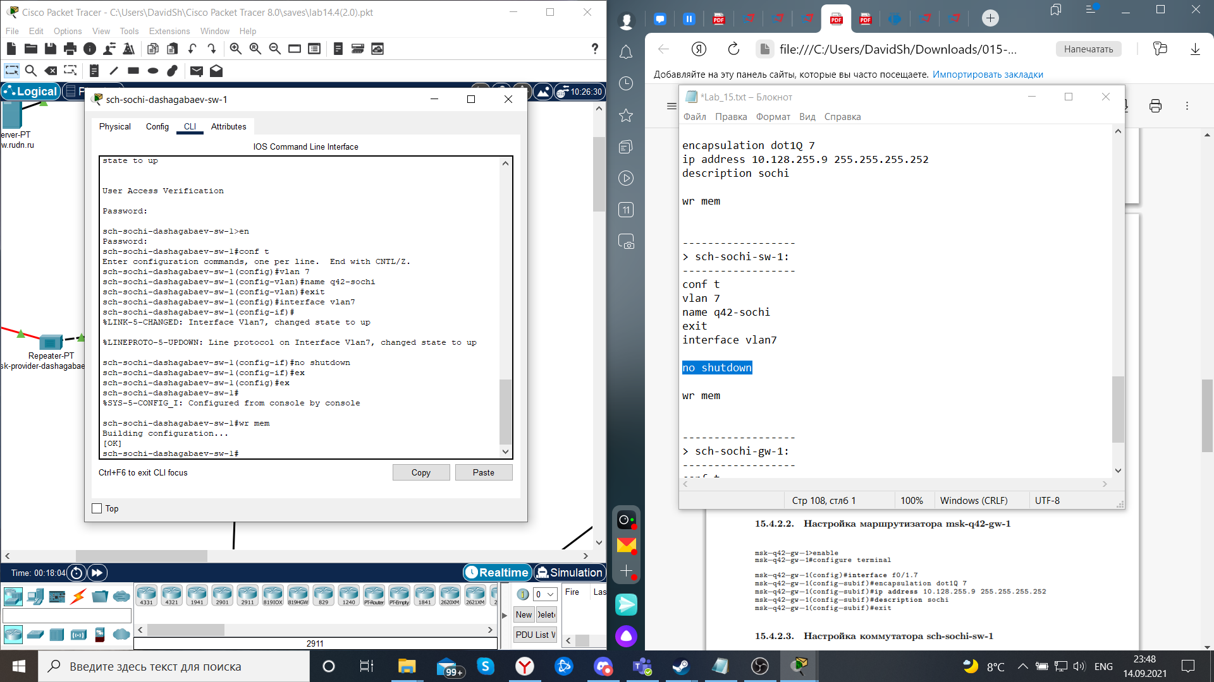

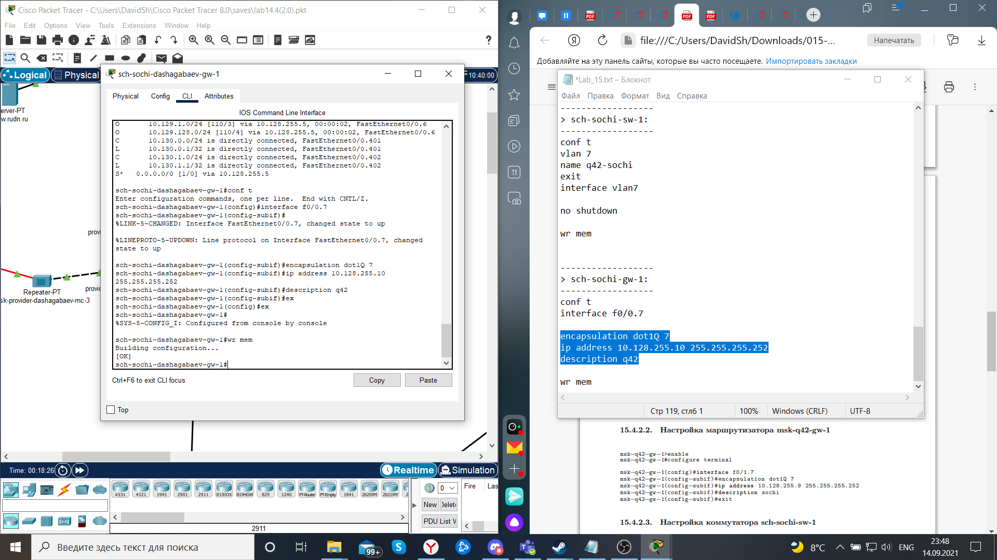

# Вывод:

Мы настроили динамическую маршрутизацию между территориями организации.

# Контрольные вопросы:

1. Какие протоколы относятся к протоколам динамической маршрутизации?

OSPF, RIP, EIGRP

2. Охарактеризуйте принципы работы протоколов динамической маршрутизации.

Протоколы динамической маршрутизации предназначены для автоматизации процесса построения маршрутных таблиц маршрутизаторов. Принцип их использования достаточно прост: маршрутизаторы с помощью устанавливаемого протоколом порядка рассылают определенную информацию из своей таблицы маршрутизации другим и корректируют свою таблицу на основе полученных от других данных.

Такой метод построения и поддержки маршрутных таблиц существенно упрощает задачу администрирования сетей, в которых могут происходить изменения (например, расширение) или в ситуациях, когда какие-либо маршрутизаторы и/или подсети выходят из строя.

Следует отметить, что использование протоколов динамической маршрутизации не отменяет возможность «ручного» внесения данных в таблицы маршрутизаторов. Внесенные таким образом записи называют статическими, а записи, полученные в результате обмена информацией между маршрутизаторами – динамическими. В любой таблице маршрутизации всегда присутствует, по крайней мере, одна статическая запись – маршрут по умолчанию.

3. Опишите процесс обращения устройства из одной подсети к устройству из другой подсети по протоколу динамической маршрутизации.

Современные протоколы маршрутизации делятся на две группы: протоколы типа «вектор-расстояние» и протоколы типа «состояние канала».

В протоколах типа «вектор-расстояние» каждый маршрутизатор рассылает список адресов доступных ему сетей («векторов»), с каждым из которых связано параметр «расстояния» (например, количество маршрутизаторов до этой сети, значение, основанное на производительности канала и т.п.). Основным представителем протоколов данной группы является протокол RIP (Routing Information Protocol, протокол маршрутной информации).

Протоколы типа «состояние канала» основаны на ином принципе. Маршрутизаторы обмениваются между собой топологической информацией о связях в сети: какие маршрутизаторы с какими сетями связаны. В результате каждый маршрутизатор имеет полное представление о структуре сети (причем это представление будет одинаковым для всех), на основе которого вычисляет собственную оптимальную таблицу маршрутизации. Протоколом этой группы является протокол OSPF (Open Shortest Path First, «открой кратчайший путь первым»).

4. Опишите выводимую информацию при просмотре таблицы маршрутизации.

show ip route [address [mask] [longer-prefixes]] | [protocol [process-id]]

|  |  |
| --- | --- |
| *address* | Адрес, по которому должна отображаться информация о маршруте |
| *mask* | Аргумент для маски подсети. |
| **longer-prefixes** | Пара адреса и маски становится префиксом, и отображаются все маршруты, соответствующие этому префиксу. |
| *protocol* | Имя протокола маршрутизации; или связанное ключевое слово , статический или сводный . Если вы указываете протокол маршрутизации, используйте одно из следующих ключевых слов: bgp, egp, eigrp, hello, igrp, isis, ospf или rip. |
| *process-id* | Номер, используемый для идентификации процесса указанного протокола. |

Пример вывода команды show ip route при вводе без адреса:

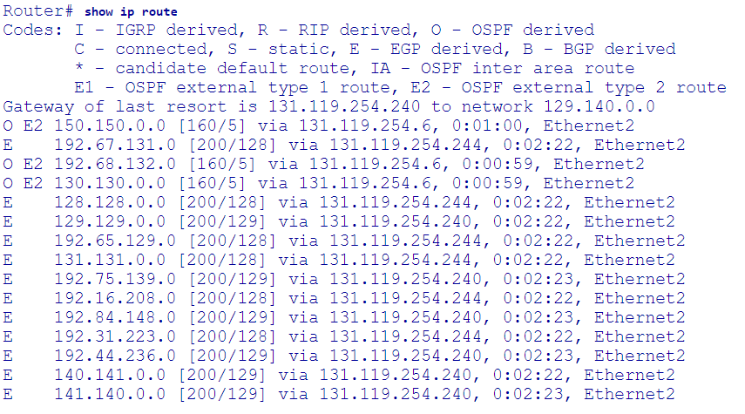

Пример выходных данных, включающих некоторые изученные маршруты IS-IS уровня 2:

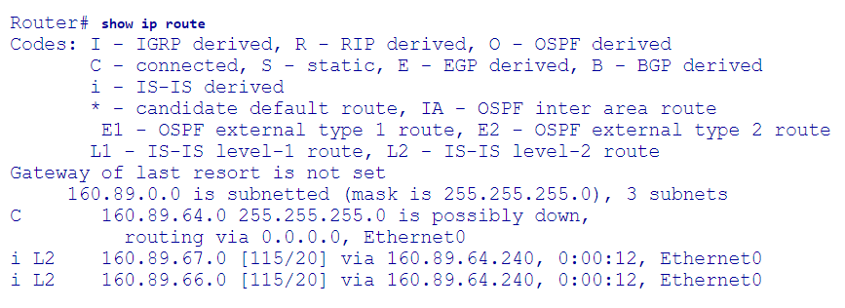

|  |  |
| --- | --- |
| Поле | Описание |
| O | Indicates protocol that derived the route. Possible values include the following:  I - IGRP  R - RIP  O - OSPF  C - connected  S - static  E - EGP  B - BGP  i - IS-IS |
| E2 | Тип маршрута. Возможные значения включают следующее:  * - Указывает последний путь, использованный при пересылке пакета. Это относится только к пакетам без быстрой коммутации. Однако это не указывает, какой путь будет использоваться следующим при пересылке пакета без быстрой коммутации, за исключением случаев, когда пути имеют равную стоимость.  IA - OSPF межрегиональный маршрут.  E1 - OSPF внешний тип 1 маршрута.  E2 - OSPF внешний тип 2 маршрута.  L1 - маршрут IS-IS уровня 1.  L2 - маршрут IS-IS уровня 2. |
| 150.150.0.0 | Указывает адрес удаленной сети. |
| [160/5] | Первое число в скобках - административная дистанция источника информации; второе число является метрикой для маршрута. |
| via 131.119.254.6 | Указывает адрес следующего маршрутизатора для удаленной сети. |
| 0:01:00 | Указывает время последнего обновления маршрута в часах: минутах: секундах. |
| Ethernet 2 | Определяет интерфейс, через который может быть достигнута указанная сеть. |